Санкт-Петербургский политехнический университет Петра Великого

Инженерно-строительный институт

Высшая школа гидротехнического и энергетического строительства

**ПОЯСНИТЕЛЬНАЯ ЗАПИСКА**

**Техническая эксплуатация пятиэтажного   
многоквартирного жилого здания**

по дисциплине «Строительство и управление недвижимостью в рамках цифровых двойников»

Вариант 1

Выполнили Л.К. Белов

студенты гр.3140801/21701, К.И. Риттер  
3140801/21702 Д.А. Горшкова

Р.В. Забаровский

В.Н. Колосов

Проверил:

Доцент, к.т.н. ВШГиЭС <*подпись*> С.В. Селиванова

«___» __________ 2023 г.

Санкт-Петербург, 2023

**Содержание**

Данные о физическом износе конструкций и оборудования зданий 3

Задание 1. 4

Задание 2. 6

Занятие 3. 8

Занятие 4 10

Занятие 5 12

Занятие 6 13

Занятие 7 14

Занятие 8 15

Занятие 9 16

Занятие 10 17

Показатели конструктивных элементов и инженерных систем многоквартирного дома 19

Приложение 23

# **Данные о физическом износе конструкций и оборудования зданий**

Вариант 1

1. Год постройки – 1952.
2. Фундаменты столбчатые каменные с кирпичным цоколем, износ 40%.
3. Стены кирпичные, толщина 1,5 кирпича, износ 20%.
4. Перекрытия деревянные оштукатуренные по балкам, толщина – 0,3 м, износ 40%.
5. Перегородки кирпичные, толщина ½ кирпича, износ 35%.
6. Конструкция и материал крыши и кровли определяются по чертежу исходя из уклона. Износ крыши 25%; износ кровли определяется по сроку службы.
7. Лестницы сборные железобетонные, износ 45%.
8. Двери внутренние и наружные щитовые, износ 35%.
9. Окна деревянные с раздельным переплетом, износ 40%.
10. Полы дощатые, износ 30%.
11. Внутренняя и наружная отделка – фасад здания оштукатурен и окрашен, износ отделки фасада 40%; лестничные клетки окрашены масляной краской, износ краски 40%.
12. Системы водоснабжения и канализации, износ – по сроку службы.
13. Электрооборудование – открытая электропроводка, износ – по сроку службы.
14. Системы центрального отопления – однотрубная с верхней разводкой, радиаторы чугунные секционные, износ – по сроку службы.

# **Задание 1.**

Заполнение технического паспорта здания (раздел «Общие сведения о многоквартирном доме»).

Строительный объем здания определяется путем умножения площади здания, подсчитанной по размерам внешнего очертания стен здания выше цоколя, на высоту здания. Высота здания принимается от уровня чистого пола первого этажа до верха крыши.

$$V_{стр}=S_{внеш}∙h$$

Где: $S_{внеш}$–площадь здания, подсчитанная по размерам внешнего очертания стен здания выше цоколя;

$h$– высота здания от уровня чистого пола первого этажа до верха крыши м3.

Общая площадь здания определяется как площадь этажа, измеренная в пределах внутренних поверхностей наружных стен, умножить на количество этажей, включая чердак и подвал.

$$S_{общ.зд}=S_{внутр}∙n_{эт}$$

Где $S_{внутр}$- площадь этажа, измеренная в пределах внутренних поверхностей наружных стен (без учета лоджий, балконов);

$n_{эт}$– количество этажей, включая чердак.

м2.

Площадь жилой части здания определяется по общей площади квартир умножить на количество этажей.

$$S_{жил}=S_{кв}∙n_{эт}$$

Где: $S_{жил}$– площадь жилой часть здания (квартир);

$n_{эт}$– количество жилых этажей.

$S_{жил}=139,24∙5=696,21$

Количество проживающих принимается по количеству комнат в квартире с учетом правила расселения в соответствии с демографической структурой семьи, а именно, количество жителей в квартире равно количеству комнат плюс один.

$$n_{прож}=N_{эт}∙n_{эт}$$

Где $N_{эт}$– количество проживающих людей на этаже.

чел.

1. Общие сведения

|  |  |  |
| --- | --- | --- |
| Наименование показателей | Ед. изм. | Значение |
| Общий строительный объем | м3 | 3161,07 |
| Площадь здания всего: | м2 | 959,13 |
| в том числе:  жилой части здания | м2 | 473,37 |
| Год постройки | год | 1952 |
| Площадь подвалов | м2 | 185,4 |
| Количество лестниц | ед. | 1 |
| Количество этажей | ед. | 5 |
| Количество проживающих | чел. | 45 |

2. Характеристика жилых помещений и их заселения

|  |  |  |  |
| --- | --- | --- | --- |
| Наименование характеристики | 3 комн. | 4 комн. | Всего |
| Количество квартир | 5 | 5 | 10 |
| Количество комнат | 15 | 20 | 35 |
| Общая площадь квартир (кв.м.) | 339,61 | 355,6 | 695,21 |
| Жилая площадь квартир (кв.м.) | 218,42 | 254,95 | 473,37 |

|  |  |  |  |
| --- | --- | --- | --- |
| Наименование и место расположения помещения в осях | | Расчёт площадей, м2 | |
| **Квартира 1** | Прихожая (2-3, В) | 1,3*3,35 | 4,355 |
| **(1-3, А-Г)** | Комната (2-3, Г) | 3,35*3,9 | 13,065 |
| Комната (1-2, В-Г) | 3,35*5,32 | 17,822 |
| Балкон (1-2, Г) | 1,08*3,61*0,3 | 1,17 |
| Комната (1-2, Б-В) | 3,35*3,82 | 12,797 |
| Коридор (2, Б-В) | 1,56*3,22 | 5,023 |
| Туалет (3, Б-В) | 1,8*1 | 1,8 |
| Ванна (3, Б-В) | 1,8*2,1 | 3,78 |
| Кухня (2-3, А-Б) | 3,35*1,98+0,13*0,48 | 6,7 |
| Балкон (1-2, А-Б) | 1,38*3,41*0,3 | 1,41 |
| **Квартира 2** | Прихожая (4-5, В) | 1,3*2,75 | 3,58 |
| **(3-6, А-Г)** | Комната (4-5, Г) | 2,75*3,9 | 10,73 |
| Комната (5-6, В-Г) | 2,75*5,32 | 14,63 |
| Балкон (5-6, Г) | 1,08*3,01*0,3 | 0,98 |
| Комната (5-6, Б-В) | 2,75*3,82 | 10,5 |
| Комната (4-5, А-В) | 2,88*3,82+2,75*1,5 | 15,13 |
| Коридор (4, Б-В) | 0,96*3,22 | 3,1 |
| Туалет (3, В-Г) | 1,8*1 | 1,8 |
| Ванна (3, В-Г) | 1,8*2,1 | 3,78 |
| Кухня 3-4, А-Б) | 2,875*1,98 | 5,69 |
| Балкон (5-6, А-Б) | 1,38*2,88*0,3 | 1,2 |
| **Общего пользования** | Коридор (3-4, В) | 2,62*1,32 | 3,46 |
|  | Лестница (3-4, Г) | 2,62*4 | 10,48 |
| **Итого** |  |  | 152,982 |

# **Задание 2.**

Заполнение технического паспорта здания (разделы «Фундаменты», "Перекрытия и полы").

Площадь цоколя

$S_{ц}=P_{зд}∙h_{ц}$

где PЗД - периметр здания, м;

hЦ -высота цоколя (1 м)

м2.

Площадь отмостки

$S_{отм}=P_{зд}∙B_{отм}$

ВОТМ - ширина отмостки (0,7-1 м).

м2.

Объем фундаментов определяется для столбчатого фундамента – периметр одного столба умножить на глубину заложения фундамента и умножить на количество столбов. Количество столбов принять равным количеству пересечений разбивочных осей на плане здания.

$V=P_{ст}∙h_{зал}∙k$

$P_{ст}$– периметр одного столба.

$h_{зал}$– глубина заложения фундамента.

$k$– количество столбов.

м3.

Площадь чердачного перекрытия равна площади этажа в осях.

Sчерд.пер.=16,2∙11,4=184,68 м2.

Площадь подвального перекрытия - равна площади этажа в осях за вычетом горизонтальной проекции лестничного марша лестницы в подвал.

$S_{п.пер.}=(S_{эт}-S_{лм}^{гп})$

где $S_{п.пер.}$- площадь подвального перекрытия, м2;

- площадь этажа в осях, м2;

- площадь горизонтальной проекции лестничного марша лестницы в подвал, м2.

м2.

Площадь междуэтажных перекрытий равна площади этажа в осях за вычетом горизонтальной проекции лестничных маршей умножить на количество этажей минус один, так как перекрытие под полом первого этажа является подвальным перекрытием.

$S_{меж.пер}=(S_{эт}-S_{лм}^{гп})∙(n_{эт}-1)$

Где $S_{меж.пер}$– площадь междуэтажного перекрытия, м2.

– количество этажей, шт.

м2.

Площадь полов на лестничных клетках определяется по площади лестничных площадок и коридоров до входа в квартиры плюс площадь вестибюля (холла) при входе в подъезд.

м2.

Площадь полов в квартирах равна площади квартир.

м2.

# **Занятие 3.**

Заполнение технического паспорта здания (разделы "Проёмы" "Стены и фасады").

Количество оконных проемов определяется подсчетом количества оконных проемов на одном этаже (на плане типового этажа здания) и умножением на количество этажей.

$n_{ок.кв}=n_{ок}∙n_{эт}=9∙5=45$ шт

Отдельно указывается количество окон в местах общего пользования, то есть на лестничных клетках.

$n_{ок.лк}=4$ шт

Площадь оконных проемов равна площади одного окна умножить на их количество.

м2.

Площадь оконных проемов в местах общего пользования определяется аналогично.

м2.

Количество дверных проемов – определяется по чертежу, отдельно учитываются: входная дверь в подъезд, балконные двери, входные двери в квартиры, межкомнатные двери.

$n_{вх.дв}=1$ шт,

$n_{бал.дв}=16$ шт,

$n_{вх.кв}=10$ шт,

$n_{межк.дв}=75$ шт.

Площадь остекления определяется по фактической площади стекол, т.е. площадь остекления одного окна умножить на их количество. Для определения площади остекления одного окна высоту и ширину оконных проемов уменьшаем на 20 см.

м2.

Площадь остекления балконной двери определяется как 50% площади соответствующего проема.

м2.

Площадь подоконных досок – ширина подоконной доски (25 см) умножить на ширину окна и на количество окон в здании.

м2.

Площадь подвальных окон – по нормам проектирования принимается равной 1/200 площади подвального перекрытия.

м2.

Тогда, количество подвальных окон определяется по расчету - суммарную площадь подвальных окон, определённую в предыдущем пункте, делить на площадь одного подвального окна (размеры которого составляют примерно 0,6х 0,3 м).

$n_{п.ок}=\frac{S_{п.ок}}{0,6∙0,3}=\frac{0,871}{0,18}=4,8=5$ шт.

Площадь стен определяется по фактической площади поверхности стен фасадов за вычетом оконных проемов и проемов балконных дверей.

- высота здания от верхней границы цоколя до конструкции крыши (карнизного свеса, парапета);

- площадь дверных проемов балконных дверей, кв.м.;

- площадь оконных проемов, кв.м.

м2.

Площадь перегородок

$S_{перег}=(\sum{L_{перег}})∙h_{перег})-S_{в.дп})∙n_{эт}$

где $L_{перег}$- суммарная фактическая длина перегородок на плане здания, определяемая по расстоянию между внутренними поверхностями несущих стен, м;

- высота перегородок (расстояние от пола до потолка жилого помещения), м;

- площадь межкомнатных дверных проемов в пределах одного этажа, м2,

nЭТ- количество этажей.

м2.

# **Занятие 4**

Заполнение технического паспорта здания (раздел «Крыши и кровли»).

Площадь металлической кровли (двухскатной)

$$S_{к}=S∙K_{y}$$

Площадь кровли будет равна произведению горизонтальной проекции (S) на коэффициент уклона (Ку), значения которого приведены в таблице 1:

В этом случае площадь горизонтальной проекции составит

$$S=(L+2∙A)∙(B+2∙A)$$

где L, В – длина и ширина здания в осях;

А - расстояние от оси до свеса кровли.

м2.

Уклон определяется как

$i=\left(1-\frac{b}{l}\right)∙100\%$

где b – половина ширины пролета здания, м;

*l* – длина ската, м.

$i=\left(1-\frac{5,32}{6,48}\right)∙100\%=18 \%$.

Таблица 1 - Значение коэффициентов уклона и наклона

|  |  |  |  |  |  |  |  |  |
| --- | --- | --- | --- | --- | --- | --- | --- | --- |
| Уклон крыши, | 1:12 | 1:10 | 1:8 | 1:6 | 1:5 | 1:4 | 1:3 | 1:2 |
| % | 8 | 10 | 12,5 | 17 | 20 | 25 | 33 | 50 |
| Коэф.  наклона | 1,00 | 1,007 | 1,008 | 1,01 | 1,02 | 1,03 | 1,05 | 1,12 |
| Коэф. уклона | 1,014 | 1,02 | 1,01 | 1,05 | 1,08 | 1,12 | 1,20 | 1,41 |

м2.

Площадь обрешетки кровли исчисляют путем умножения площади горизонтальной проекции крыши на коэффициент наклона (Кn):

м2.

Площадь кровли из рулонных материалов определяется по ее горизонтальной проекции, то есть равна площади этажа.

м2.

При подсчете количества стропил учитываем, что стропильные фермы располагаются по обеим сторонам здания на расстоянии 1 м друг от друга.

$n_{стр}=\frac{17,2}{1}=17$ строп.

Длина стропил измеряется с каждой стороны здания и умножается на их количество.

$L_{стр}=2∙5,7∙17=193,9$ м.

Длина металлического открытия парапета равна периметру здания для здания с плоской крышей и длине торцевых стен для здания с двускатной крышей. Параллельно карнизному свесу на скатных крышах устраиваются металлические ограждающие решетки (защитные ограждения).

$L_{пар}=12,4∙2+17,2∙2=59,2$ м.

Длина желобов и карнизных свесов равны длине кровельных свесов.

$L_{карн}=12,4∙2+17,2∙2=59,2$ м.

Над лестничной клеткой на крыше здания устраиваются короба, один, объединяющий вытяжки системы вентиляции (стояков вентиляционных каналов), и второй, объединяющий вытяжки канализационных стояков.

$L_{карн}=12,4∙2+17,2∙2=59,2$ м.

Количество вентиляционных каналов и канализационных стояков определяется по количеству санузлов на этаже. Количество колпаков на вент-каналах и канализационных стояках определяется равным количеству канализационных стояков и вентиляционных шахт соответственно.

Количество водосточных труб определяется как суммарная длина кровельных свесов разделить на принятое расстояние между водосточными трубами (12-15 м).

$N_{труб}=\frac{59,2}{15}=4$ шт.

Длина водосточных труб -определяется как высота стен здания минус 20-40 см умножить на количество водосточных труб.

$L_{труб}=16,05∙4=64,2$ м.

Площадь козырьков – ширина указанных выше входов в здание умножить на ширину козырька 1,5 м.

$S_{козыр}=1,5∙3=4,5$ м.

# **Занятие 5**

Заполнение технического паспорта здания (раздел «Внутренняя отделка»).

Площадь стен мест общего пользования для окраски равна площади стен на лестничных клетках.

$$S_{с.лк}=\left(P_{лк}∙h_{ст}\right)-S_{ок}-\left(S_{1дп}∙n_{кв}\right)-S_{вд}$$

$P_{лк}$-периметр лестничной клетки, м;

- высота стен здания, м;

- площадь окон на лестничной клетке м2;

- площади дверного проема входных дверей в квартиры, м2;

- количество квартир.

- площадь двери входа в подъезд, м2.

м2.

Площадь окрашиваемой поверхности трубопроводов. (см табл. 2)

Таблица 2 - Площадь окрашиваемых трубопроводов в зависимости от их диаметра

|  |  |
| --- | --- |
| 1 м труб чугунных | |
| Диаметр, мм | Площадь поверхности, м2 |
| 75 | 0,37 |
| 100 | 0,48 |
| 125 | 0,59 |
| 150 | 0,72 |

Площадь поверхности радиаторов в местах общего пользования– принимают по фактической поверхности нагрева: для чугунных секционных радиаторов площадь одной секции 0,25 м2 умножить на количество секций, умножить на количество радиаторов.

м2.

Площадь решеток на лестничных маршах, площадь решеток оконных ограждений - исчисляют по площади их вертикальной проекции, с одной стороны, с применением коэффициентов для решеток - 0.3.

48,6 м2.

Площадь почтовых ящиков. Назначаем ящики почтовые подъездные ООО «Завод Метакон» модель Святогор-5 со следующими характеристиками: размеры: 475х325х200 мм; количество ящиков в блоке – 5 шт.

м2.

# **Занятие 6**

На чертеже плана этажа окончательно определяем месторасположения санузлов раздельного (туалет, ванная), прорисовываем сантехнические приборы (ванна, унитаз раковина-мойка, крестиками обозначаем краны-смесители). Санузлы и сантехнические приборы соседних квартир располагаются симметрично друг другу, а в пределах одной квартиры по одной линии.

Длина трубопроводов принимается по чертежу. На чертеже (плане) здания нанесена прокладка инженерных сетей разводящих магистралей трубопроводов холодного (синим цветом), горячего водоснабжения (красным), отопления (темно-коричневым цветом), выпуска канализации (серым).

Прокладка магистрального разводящего (или отводящего) трубопровода соединяет (закольцовывает) соответствующие стояки. Места присоединения стояков на плане этажа обозначены точками. На трубопроводах, в соответствии с известными правилами устройства инженерных сетей, обозначены места расположения запорно- регулирующей и контрольно-измерительной арматуры (водомеры, вентили, ревизии, прочистки, дроссельные краны и т.д.).

До и после общедомового водо- счётчика установлены задвижки, у основания стояка располагается вентиль или спускной кран, а также запорный вентиль установлен на подводке в квартиру, отходящей от стояка.

Расположение стояков горячего, холодного водоснабжения и канализации предусматривается в помещениях санузлов (туалетная комната). При компактном расположении помещений: ванной комнаты, кухни и санузла –от стояков к водоразборным устройствам (кранам-смесителям) прокладываются подводки (горячего и холодного водоснабжения) и отводы от водоприемных устройств (раковин, унитазов) –к канализационному стояку.

# **Занятие 7**

Подсчитываем количество отопительных приборов в пределах одного этажа (на плане здания) и умножаем их на количество этажей. Отдельно указы- ваем количество отопительных приборов на лестничных клетках.

𝑛отп = 9 ∗ 5 = 45 шт.

𝑛отп лк = 5 шт.

Затем в соответствии с конструкцией системы отопления (однотрубная), указанной в варианте исходных данных на плане этажа рядом с каждым отопительным прибором (на расстоянии 0,2-0,5 м) точками указываем расположение стояков.

Подсчет количества стояков ведем по намеченным точкам только лишь на плане этажа.

𝑛ст = 10 шт.

Расстояние (0,2-0,5 м) между стояком и отопительным прибором на чертеже (плане) здания представляет собой подводку к отопительному прибору и такой же длинны отводящий трубопровод.

Соответственно длина разводки в квартирах определяется как длина подводки к отопительному прибору и отводящего трубопровода умножить на количество отопительных приборов в здании.

𝐿разв = 𝑙разв ∗ (𝑛э − 1)

Где: 𝑙разв – длина разводки в квартирах.

𝐿разв = 0,4 ∗9* (6 − 1) = 3.6 ∗ 5 = 18 м

Длина стояков определяется как протяженность одного стояка умноженная на их количество. Соответственно, отдельно указывается длина стояков, проходящих через квартирные помещения (длина стояков в квартирах) и длина стояков в подвалах.

$$L_{ст}=L_{ст}^{кв}*n_{ст}+L_{ст}^{под}*n_{ст}$$

Где: $L_{ст}^{кв}$– длина одного стояка; $L_{ст}^{под}$– длина одного стояка в подвале.

𝐿ст = 14,7 ∗ 9 + 0,9 ∗ 9 = 140,4 м

# **Занятие 8**

Заполнение раздела технического паспорта "Системы электроснабжения" начинаем с прорисовки электросетей и электрооборудования на чертеже.

На разрезе здания в подвале на центральной внутренней стене изображен главный распределительный щит - вводно-распределительного устройства (ВРУ). От ВРУ к этажным распределительным щиткам в кабель-канале проложены стояки питающей электросети (три фазных провода, заземление и "нулевой" провод). На разрезе и на плане здания изображен этажный распределительный щиток (ЩЭР) и от него в стене проложена проводка распределительной сети до квартирного учетно-группового щитка.

Длина распределительной сети равна длине проводов от ЩЭР до входа в каждую квартиру и умноженная на количество этажей. К электро-устройствам (розеткам, лампочкам) от квартирного учетно-группового щитка (УГЩ) идет групповая электросеть (по два провода - один фазный другой -"нулевой")

$$L_{ГРС}=\left(L_{в стен}+L_{перег}+\sum{L_{пот}}\right)*2*5=\left(48,2+17,8\right)*2*5=660 м$$

# **Занятие 9**

Расход тепла на отопление зданий:

$$Q_{от}^{год}=Q_{от}^{час}\left(\frac{t_{ВН}-t_{н ср}}{t_{ВН}-t_{н р}}\right)*n_{0}24=$$

Где, $t_{н ср}$- средняя температура наружного воздуха за отопительный период. (-3,2 С)

$$Q_{от}^{час}=q_{0}*V_{от}*\left(t_{ВН}-t_{н р}\right)*{10}^{-6}=0,4*3774,79*\left(22+25\right)*{10}^{-6}=0,071 Гкал/ч$$

Где, $q_{0}-$ отопительная характеристика здания (0.4 Ккал/м3);строительный объем здания; $t_{ВН}-$ температура воздуха внутри отапливаемых помещений; $t_{н р}-$ расчетная температура наружного воздуха для проектирования отопления.

$$Q_{от}^{год}=0,071\left(\frac{22+3,2}{22+25}\right)*210*24=191,77 Гкал/год$$

Расход тепла на горячее водоснабжение

$$Q_{г.в.}=q_{сут}*с*\left(t_{г}-t_{х}\right)*N*n*{10}^{-6}=120*1*\left(65-5\right)*47*365*{10}^{-6}=123,52 Гкал/год$$

Где: $q_{сут}$– норма суточного расхода горячей воды (120 л/чел); 𝑐 – удель- ная теплоемкость горячей воды; $t_{г}$– температура горячей воды; $t_{х}$– темпера- тура холодной воды; 𝑁 – количество жителей; 𝑛 – количество дней потребления горячей воды.

Объем холодного водопотребления

$$V_{х.в.}=q_{сут}*N*365*{10}^{-3}=180*47*365*{10}^{-3}=3087,9 м^{3}$$

Где: $q_{сут}$– норма суточного расхода холодной воды (180 л/чел).

Объем отведенных стоков приблизительно равен водопотреблению.

Потребляемая мощность равна удельной электро-нагрузке квартиры, умноженной на количество квартир.

Расход газа равен норме расхода газа одним человеком в год (из расчета 10,4 куб.м. в месяц) умноженной на количество проживающих.

$$Q_{газ}=10,4*\frac{N}{12}=10,4*\frac{47}{12}=40,73 м^{3}/год$$

# **Занятие 10**

Площадь лестничных площадок и маршей для уборки определяется перемножением размеров площадок (этажных и междуэтажных) на плане этажа на их количество.

$$S_{лк}^{у}=3,12*1,62*5+3,12*2*5=56,31 м^{2}$$

Убираемая площадь лестниц – сумма площадей горизонтального сечения лестничных клеток. Определяется по горизонтальной проекции длины лестничного марша умножить на ширину марша и умножить на количество лестничных маршей.

$$S_{лм}^{у}=2,4*1,46*11=38,54 м^{2}$$

Данные о площадях придомовых территорий заполняются из расчета нормативов площадей под придомовыми территориями различного назначения, приведенных в СП 42.13330-2016 «Градостроительство. Планировка и за- стройка городских и сельских поселений» (таблица 9.2).

$$S_{озел}=6*N=6*47=282 м^{2}$$

Таблица 10.1. Нормы площадей под придомовыми территориями различного назначения (извлечения из СНиП 2.07.01-89)

|  |  |  |
| --- | --- | --- |
| Назначение территорий | Площадь м2/чел. | Расстояние от окон, м |
| Площади площадки для: |  |  |
| - игр детей | 0,7 | 12 |
| - отдыха взрослых | 0,1 | 10 |
| - физкультуры | 2 | 10-40 |
| - хозяйственных целей и отдыха собак | 0,3 | 20-40 |
| Автомобильные стоянки | 0,8 | 10 |

$$S_{дет}=0,7*47=32,9 м^{2}$$

$$S_{отдых}=0,1*47=4,7 м^{2}$$

$$S_{физк}=2*47=94 м^{2}$$

$$S_{хоз}=0,3*47=14,1 м^{2}$$

$$S_{автост}=0,8*47=37,6 м^{2}$$

Назначим размеры машиноместа, в соответствии с приказом Минэкономразвития России от 7 декабря 2016 г. № 792 «Об установлении минимально и максимально допустимых размеров машино-места», размеры 5,3х2,5

$$n_{маш-мест}=\frac{S_{автст}}{5,3*2,5}=\frac{167,62}{5,3*2,5}=12,65=13 шт$$

На площадке необходимо предусмотреть размещение оборудования: скамейки, качели, песочницы, турники.

# **Показатели конструктивных элементов и инженерных систем многоквартирного дома**

|  |  |  |
| --- | --- | --- |
| Наименование показателя | Ед.  изм. | Значение |
| **Фундаменты** столбчатые каменные |  |  |
| Площадь цоколя | м2 | 38,34 |
| Площадь отмостки | м2 | 26,84 |
| Объем фундамента | м 3 | 103,68 |
| Площадь фундамента | м2 | 43,2 |
| **Фасады** штукатурка и краска |  |  |
| Площадь фасада, всего: | м2 | 839,26 |
| в т.ч.: лицевой фасад | м2 | 217,23 |
| дворовый фасад | м2 | 219,12 |
| торцовая часть | м2 | 402,91 |
| Количество/площадь балконов  Площадь решеток балконных ограждений | шт./ м2/  м2/ | 8/17,82  37,8 |
| Количество / площадь лоджий  Площадь ограждений | шт./ м2/  м2 | 10/77,5/48 |
| **Проемы** |  |  |
| Количество /площадь оконных проемов всего | шт./ м2 | 45/58,75 |
| Количество /площадь оконных проемов  мест общего пользования | шт./ м2 | 4/5,22 |
| Площадь остекления | м2 | 39,67 |
| Площадь подоконных досок | м2 | 10,8 |
| Площадь металлических покрытий окон | м2 | 6,48 |
| Количество /площадь подвальных окон | шт./ м2 | 5/0,871 |
| Количество/площадь дверных проемов | шт./ м2 | 102/293,8 |
| -входа в подъезд | шт./ м2 | 1/1,89 |
| -входных в квартиры | шт./ м2 | 10/18,9 |
| -межкомнатных | шт./ м2 | 75/141,75 |
| -балконных | шт./ м2 | 16/131,25 |
| Скобяные изделия (ручки, петли) | шт. | 408 |
| **Стены и перегородки** |  |  |
| Площадь стен кирпичных | м2 | 497,24 |
| Площадь перегородок | м2 | 331,02 |
| **Отделка внутренняя** |  |  |
| Площадь стен для окраски мест общего пользования | м2 | 196,33 |
| Площадь поверхности радиаторов в местах общего пользования | м2 | 8,75 |
| Площадь решеток на лестничных маршах | м2 | 10,8 |
| Площадь почтовых ящиков | м2 | 0,31 |
| Площадь нижней поверхности  лестничных площадок и маршей (побелка) | м2 | 69,7 |
| **Перекрытия** |  |  |
| Площадь междуэтажных | м2 | 696,8 |
| Площадь подвальных | м2 | 174,2 |
| Площадь чердачных | м2 | 184,68 |
| **Полы** |  |  |
| Площадь дощатых полов  на лестничных клетках | м2 | 36,2 |
| Площадь дощатых полов в квартирах | м2 | 695,21 |
| **Крыша, кровля** |  |  |
| Площадь металлической кровли (двухскатной) | м2 | 2260,77 |
| Площадь обрешетки кровли | м2 | 2160,53 |
| Количество /длина стропил | шт./м | 17/193,9 |
| Длина металлического открытия парапета | м | 59,2 |
| Длина защитных ограждений (парапетная решетка) | м | 59,2 |
| Количество колпаков на вентканалах | шт. | 2 |
| Количество колпаков на канализационных  стояках | шт. | 2 |
| Количество лазов на кровлю (выходов на чердак) | шт. | 1 |
| Количество продухов на чердаке | шт. | 2 |
| Количество /площадь козырьков  над входом в подъезд | шт./ м2 | 1/4,5 |
| Длина водосточных желобов | м | 59,2 |
| Длина карнизных свесов | м | 59,2 |
| Количество /длина водосточных труб | шт./м | 4/59,2 |
| Длина водоотводящих стояков | м | 64,2 |
| **Система теплоснабжения** |  |  |
| Количество радиаторов в квартирах/  и в местах общего пользования | шт./  шт. | 45/5 |
| Количество/длина стояков в подвалах /  и в квартирах/d трубопроводов | шт./м/  м/мм | 10/132,3  /8,1/25 |
| Длина / d подводок к отопительным приборам | м/мм | 50/20 |
| Длина розлива/ d трубопровода | м/мм | 0,4/20 |
| Теплоизоляция | м3 | 17,3 |
| Запорно-регулирующая арматура: количество  вентилей/задвижек/трехходовых кранов | шт./шт.  /шт. | 10/2/40 |
| Кол-во теплопунктов/элеваторов | шт. | 1/1 |
| **Холодное водоснабжение (ХВС)** |  |  |
| Количество /длина стояков в подвалах/в квартирах/ d трубопроводов | шт./м/  м/мм | 2/30/11/32 |
| Длина / d розлива | м/мм | 28/25 |
| Длина / d  разводки в квартирах | м/мм | 12/16 |
| Количество вентилей в подвалах /в квартирах | шт./шт. | 2/20 |
| Количество водосчетчиков квартирных /домовых | шт. | 10/1 |
| **Канализация** |  |  |
| Количество /длина стояков в подвалах/в квартирах/ d трубопроводов | шт./м/  м/мм | 2/11/36,5/160 |
| Длина канализационного выпуска в подвале | м | 2 |
| Количество крышек ревизий | шт. | 4 |
| **Горячее водоснабжение (ГВС)** |  |  |
| Количество /длина стояков в подвалах/в квартирах/ d трубопроводов | шт./м/  м/мм | 2/30/11/32 |
| Длина / d розлива | м/мм | 28/25 |
| Длина / d  разводки в квартирах | м/мм | 8/16 |
| Количество вентилей в подвалах /в квартирах | шт./шт. | 2/20 |
| Количество водосчетчиков квартирных /домовых | шт./шт. | 10/1 |
| **Система электроснабжения** |  |  |
| Вводно-распределительное устройство | шт. | 1 |
| Количество распределительных щитов | шт. | 5 |
| Количество групповых щитков | шт. | 10 |
| Количество счетчиков | шт. | 10 |
| Длина /сечение проводов электропроводки | м/..../мм2 |  |
| -питающей | м/..../мм2 | 15/5*35 |
| -распределительной | м/..../мм2 | 178/2*4 |
| -групповой (квартирной) электросети | м/..../мм2 | 482/2*2,5 |
| Длина сетей коммунального освещения | м | 48 |
| Количество светильников с лампами  накаливания /ДРЛ в местах общего пользования | шт./шт. | 23/9 |
| Количество электро-розеток / выключателей  в квартирах | шт./шт. | 240/115 |
| **Благоустройство придомовой территории** | | |
| Асфальтовые покрытия | м2 | 37,6 |
| Ограждение газонов и детских площадок | м | 23,9 |
| Оборудование детских площадок  -качели /песочницы/ скамейки | шт.. | 7 |

***4. Убираемые площади общего имущества многоквартирного дома***

|  |  |  |  |
| --- | --- | --- | --- |
| Наименование общего имущества | Показатель (м2) | | |
| Лестничные марши и площадки | 17,1 | | |
| Коридоры мест общего пользования | 6,8 | | |
| Придомовая территория, всего:  в том числе: | 530 | | |
| С усовершенствованным покрытием, всего: | 75,5 | | |
| в том числе | 1 класс (двор) | 2 класс | 3 класс |
|  |  |  |
| Механизированная уборка | - | 50,9 | 40,4 |
| Ручная уборка | 20,2 | 8,4 | - |
| Территории без покрытия, всего:  (ручная уборка) | 37,2 | | |
| Газоны | 427 | | |
| Экспликация земельного участка (территория, м2) | | | |
| Общая площадь земельного участка | 836 | | |
| Застроенная, | 220,5 | | |
| Незастроенная, в том числе |  | | |
| - твердые покрытия, всего: |  | | |
| проезды | тротуары | прочие |
| 10 | 80 | - |
| -площадки | детские | спортивные | прочие |
| 32,9 | 94 | 18,8 |
| Зеленные насаждения, всего: |  | | |

**5. Установленные лимиты потребления энергоресурсов (в год)**

|  |  |  |  |
| --- | --- | --- | --- |
| № | Наименование энергоресурсов | Ед. измер./  стоимость | Значение  показателя |
| 1. | Теплоэнергия  -на отопление  -на горячее водоснабжение | тыс.Гкал./тыс.руб. | 462903,34/  354954,87 |
| 2. | Электроэнергия | тыс. квт. /тыс.руб. | 354954,87 |
| 3. | Водопотребление | тыс. м3./ тыс.руб. | 101700,48 |
| 4. | Водоотведение | тыс. м3./ тыс.руб. | 320489,54 |

# **Приложение**

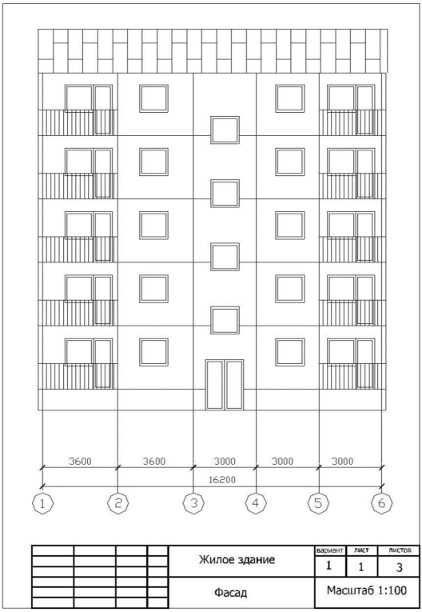

Рис. 1 - Фасад здания

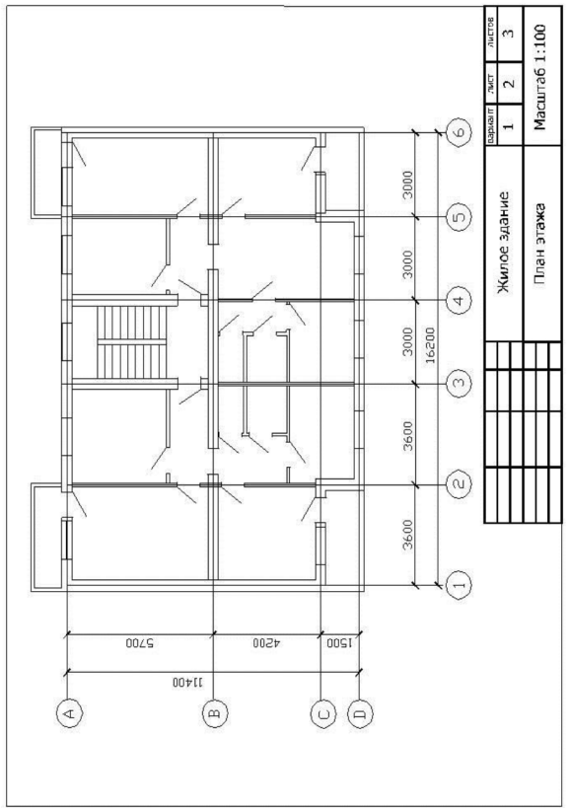

Рис. 2 - План этажа

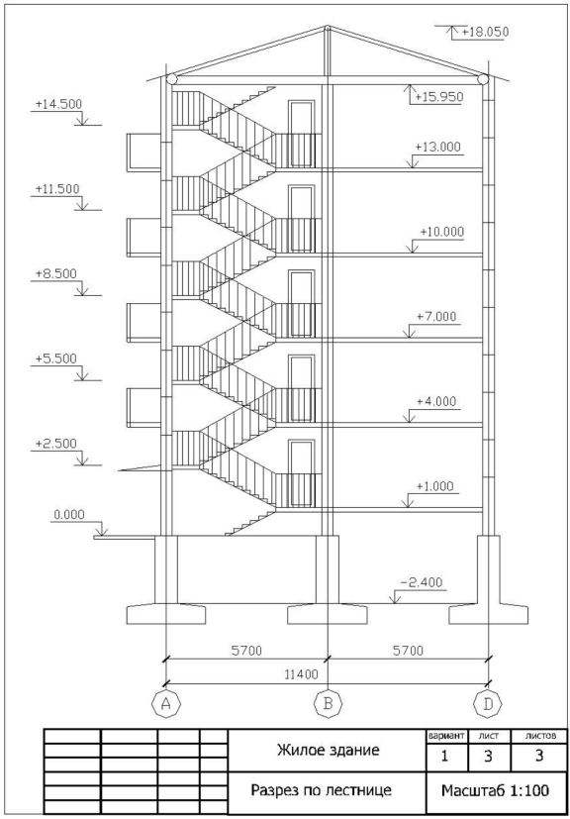

Рис. 3 - Разрез по лестнице